Matéria:

* Revisão da matéria lecionada

1. **– Concorrência entre *threads***

Implemente um programa que simule transações sobre uma conta bancária partilhada pela Alice e pelo Bruno. Ambos têm um emprego, auferindo cada um deles um ordenado de 1250 euros mensais. Durante o mês, Alice e Bruno efetuam um conjunto de dez despesas cada um de valor aleatório entre 150 e 350 euros. O programa compreende duas classes: *BankAccount* e *JobAliceBruno.* A classe *BankAccount* contém informação sobre o saldo da conta, que é incrementado ou decrementado recorrendo a dois métodos *putMoney* e *getMoney.* Escreva o programa de forma a garantir que Alice e Bruno (dois *threads*) não retiram da conta nenhum valor superior ao saldo. Para isso, deve simular este cenário durante seis meses.

1. – Semáforos em Java

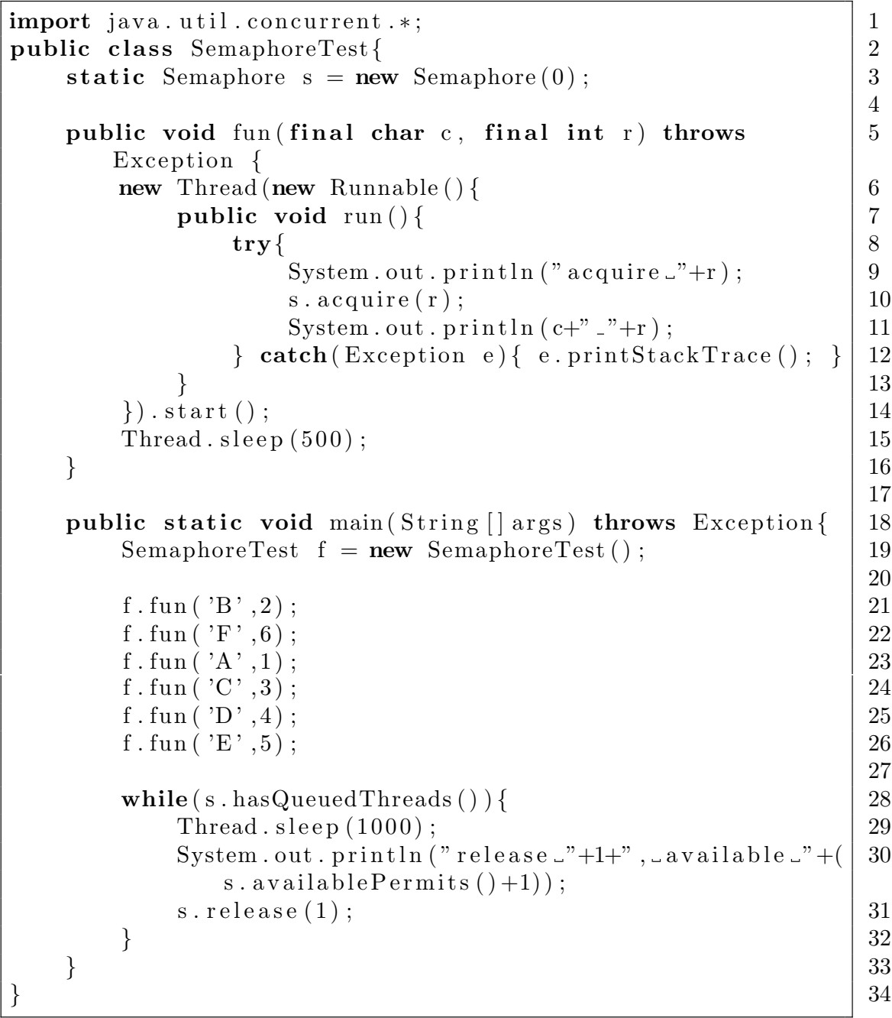

Listagem 1: Classe *SemaphoreTest*

Considerando a classe *SemaphoreTest* apresentada na Listagem 1. Qual será o resultado esperado se se substituir às chamadas as funções *fun()* pelas seguintes:

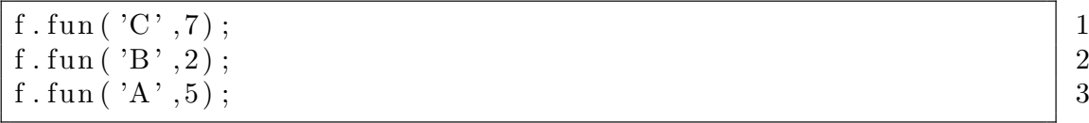

import java.util.concurrent.*;  
  
public class Exe2 {  
 static Semaphore *s* = new Semaphore(0);  
  
 public void fun(final char c, final int r) throws Exception {  
 new Thread(new Runnable() {  
 public void run() {  
 try {  
 System.*out*.println("acquire-" + r);  
 *s*.acquire(r);  
 System.*out*.println(c + "-" + r);  
 } catch (Exception e) {  
 e.printStackTrace();  
 }  
 }  
 }).start();  
 Thread.*sleep*(500);  
 }  
  
 public static void main(String[] args) throws Exception {  
 Exe2 f = new Exe2();  
  
 f.fun('C', 7);  
 f.fun('B', 2);  
 f.fun('A', 5);  
  
  
 while (*s*.hasQueuedThreads()) {  
 Thread.*sleep*(1000);  
 System.*out*.println("release-1 available-" + (*s*.availablePermits() + 1));  
 *s*.release(1);  
 }  
 }  
}

Com a substituição das funções fun() do programa original para as indicadas acima pode ver que o resultado será Executar o C 7 vezes depois executar o B 2 vezes e por fim executar o A 5 vezes.

1. **– Sinalização entre *threads* em Java**

Elabore duas classes: **Produtor** e **Consumidor.** Estas classes deverão trocar informação entre elas recorrendo a um buffer com 5 carateres de capacidade máxima. À classe **Produtor** compete a geração de carateres e a sua escrita no buffer. À classe **Consumido**r compete a leitura de caracteres do *buffer*. A classe Produtor deve poder escrever até que encha o *buffer*, altura em que deve ser suspensa até que o buffer volte a ficar vazio. A classe Consumidor só devem conseguir ler do *buffer* quando este estiver completamente cheio, adormecendo quando este estiver vazio. O acesso ao *buffer* deve ser executando sempre em exclusividade de acesso, independentemente de ser um acesso de escrita ou leitura.

Teste a sua solução com uma frase à sua escolha.

